Escuela sabática de menores: El Señor es mi bandera
Esta lección está basada en Éxodo 17:8-16. Patriarcas y profetas, capítulo 26 pp. 270-274.
- Dudando de quién es mi bandera
  - Dios había secado el Mar Rojo, les había sacado agua de una roca, les había enviado codornices y cada mañana les alimentaba con maná.
  - No obstante, ellos se preguntaban: “¿Está o no está el Señor con nosotros?” (v. 7).
  - A causa de su murmuración, Dios permitió que fueran atacados por sus enemigos.
  - Aprendemos que:
    - En lugar de quejarte porque parece que Dios no actúa, y recuerda lo que ya ha hecho por ti.
    - Depende de Dios en lugar de depender de ti mismo.
- Preparándose para defender la bandera
  - Los amalecitas se dijeron: “Todo eso que cuentan de lo que ocurrió en Egipto son meras tonterías. Los egipcios se han dejado engañar por este pueblo. Vamos a destruir a los israelitas, pues su dios es impotente para resistirnos”.
  - Los amalecitas eran descendientes de Amalec, nieto de Esaú. Como descendientes de Abraham, conocían el carácter de Dios, pero decidieron desafiarlo atacando a los israelitas.
  - Moisés le ordenó a Josué que cogiera a los hombres más fuertes y valientes y organizase a los hombres para la batalla contra los amalecitas.
  - Al salir el sol, Josué y su ejército estaban preparados para encontrarse con los amalecitas.
  - Aprendemos que:
    - Escribe formas en las que Dios te ha mostrado que puede darte la victoria.
    - Confía en Dios cuando tengas problemas. No confíes en tus propias fuerzas.
- Ganar o perder defendiendo la bandera
  - Moisés, Aarón y Hur subieron a la cima de una montaña.
  - Con los brazos extendidos hacia el cielo, y con la vara de Dios en su diestra, Moisés oró por el éxito de los ejércitos de Israel.
  - Josué y todo el ejército estaban confiados en la intercesión de Moisés ante Dios, su bandera. Los amalecitas luchaban con sus propias fuerzas, pero los israelitas luchaban con las fuerzas de Dios.
  - Mientras proseguía la batalla, se notó que siempre que sus manos estaban levantadas, Israel triunfaba; pero cuando las bajaba, el enemigo prevalecía.
  - Aprendemos que:
    - Pídele a Dios que te muestre en forma clara que Él está en tu vida.
    - Nada ni nadie puede derrotarte mientras permanezcas conectado con Dios.
    - Mantente conectado a Dios cada día por medio de la oración, Él te dará la victoria.
- Ayudando al líder para alzar victoriosos la bandera
  - Al notar que Moisés bajaba los brazos a causa del cansancio, Aarón y Hur decidieron ayudar a su líder.
  - Le propusieron que se sentase en una piedra, y que cada uno de ellos le sostendría un brazo mientras Moisés seguía orando a Dios.
  - La batalla duró hasta la puesta de sol y el pueblo de Dios derrotó completamente a los amalecitas.
  - Aprendemos que:
    - Nuestro destino está en las manos de Dios.
    - Es nuestro deber apoyar a los líderes en su ardua labor.
    - Escribe tres maneras en las que puedes ser de apoyo a otras personas.
    - Si permaneces conectado a Dios serás un triunfador.
- Recordando que “el Señor es mi bandera”
  - Dios le dijo a Moisés que escribiese en un libro lo que había ocurrido para recordar que el que confía en Dios y hace de Él su bandera, Dios lo cuidará, lo defenderá y será su protector.
  - Además, Moisés construyó un altar para agradecer a Dios lo que había hecho por su pueblo, y como un memorial de que Dios cuida a sus hijos. Lo llamó “El Señor es mi bandera”.
  - Aprendemos que:
    - Adora a Dios por lo que ha hecho por ti.
    - Cuéntale a los demás las grandes cosas que Dios ha hecho por ti.
Resumen: Adoramos a Dios agradeciéndole por las victorias en nuestras vidas.

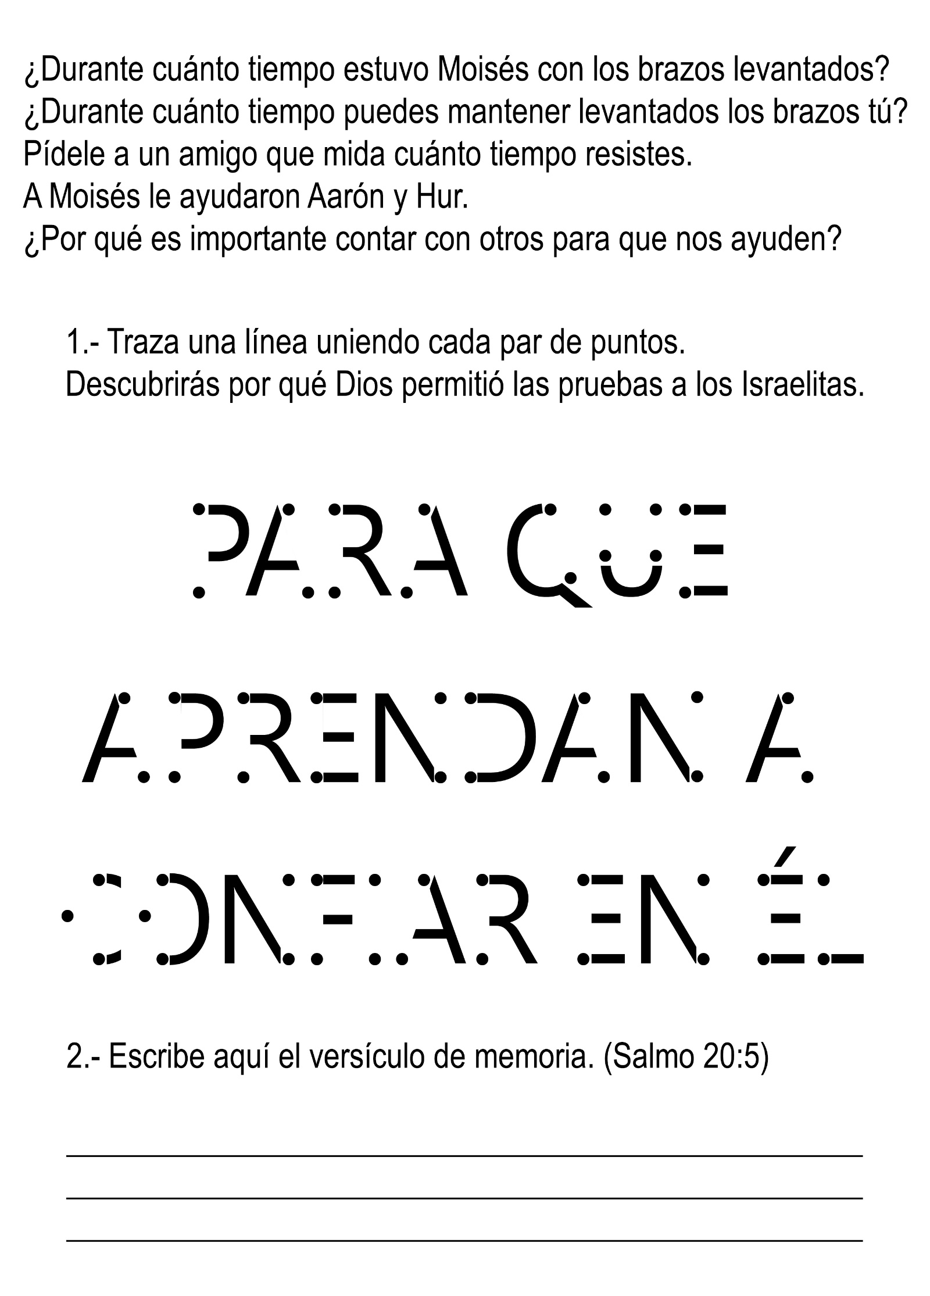

Piensa en la historia de esta lección y explica qué relación tiene con cada una de las palabras que hay a continuación.
Escribe también alguna circunstancia en tu vida en la que esta palabra ha tenido un significado similar a la que tuvo para los israelitas.
 | ISRAELITAS | YO
ADORAR
CONFIAR
AGRADECER
APOYAR
RECORDAR

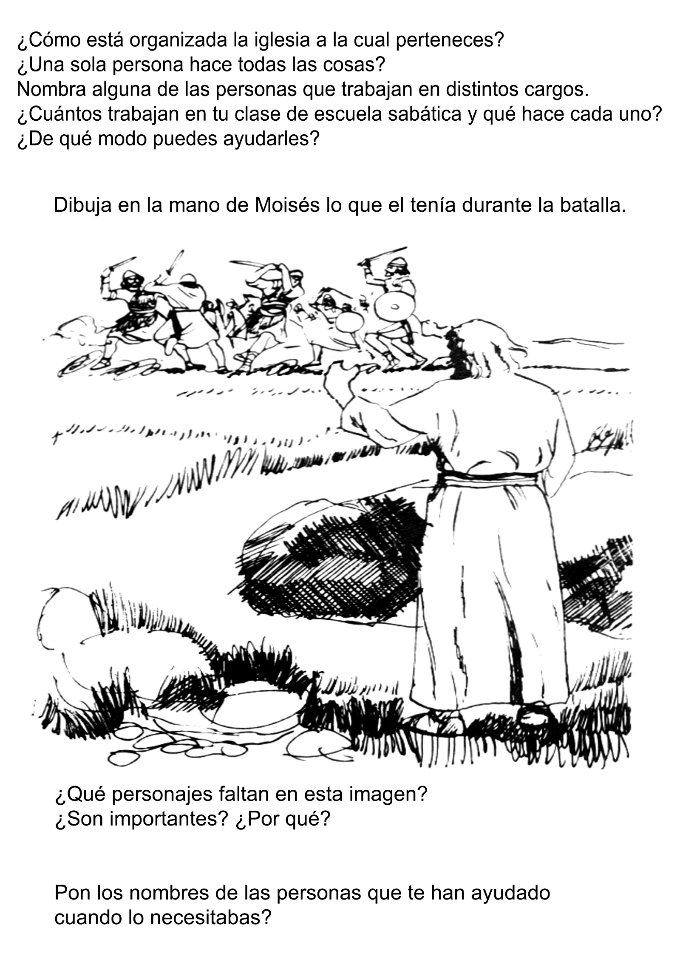

LA PEQUEÑA PREDICADORA
Tina era una niñita que amaba mucho a Jesús. Su padre y su madre eran misioneros en una de las pequeñas islas Fidji, en el Océano Pacífico.
Mientras trabajaban en esa isla, muchos de los nativos enfermaron y murieron. Uno de los primeros que murió fue un anciano. Su entristecida familia pensó en el padre de Tina. ¿Querría él hacerse cargo del funeral?
El padre de Tina estuvo muy contento de ayudar a esta familia y a sus amigos. De esta manera, se hizo un funeral cristiano.
Un día llegó un nativo desde el otro lado de la isla en busca del misionero. Quería que el padre de Tina fuera allá y dirigiera un funeral.
Pero tanto el misionero como su esposa estaban enfermos, muy enfermos, y no podían ir. El padre de Tina le dijo: “Con mucho gusto iría a ayudarles; pero, como Ud. ve, estoy demasiado débil para hacer ese largo viaje”.
El nativo, muy afligido, contestó: “He viajado como dieciséis kilómetros para buscarlo. ¿Cómo puedo regresar sin Ud.?
“Papá —rogó su hijita de doce años—, déjame ir a mí”.
“¡Oh, no, Tina! —Contestó el misionero— Podría sucederte algo”.
“Yo no tengo miedo, papa. José tiene ocho años. Él puede acompañarme”, insistió Tina.
Finalmente, los padres permitieron que los dos niños hicieran ese peligroso viaje. Llevaron la Biblia y un himnario, y se fueron con el nativo.
Subieron colinas y atravesaron tranquilos valles. Viajaron entre bosques y viñas que trepaban sobre los árboles, siempre en pos de su guía. Era un viaje muy largo, y los niños se cansaron, pero no se quejaron.
Finalmente el guía condujo a Tina y a José a las afueras de la aldea, donde doscientas personas estaban esperando al misionero. ¡Cuán sorprendidos estaban los nativos al ver a los dos niños blancos en compañía del mensajero!
Ya era hora de empezar el servicio fúnebre. Tina tomó la Biblia y leyó en 1 Corintios el capítulo 15. Este capítulo nos dice que los muertos saldrán de sus tumbas a la venida de Jesús.
Luego Tina dijo: “Siempre pedimos al gran Dios del cielo que señale las tumbas de nuestros amados para que los ángeles sepan dónde encontrarlos cuando Jesús venga. Inclinemos nuestras cabezas y cerremos los ojos mientras yo le pido que haga esto”.
Después de la oración, Tina dijo: “También acostumbramos a cantar un himno antes de dejar la tumba”.
Entonces ella y el pequeño José cantaron un hermoso himno acerca de la venida de Jesús.
Después del funeral, los valientes niños, tomados de la mano, empezaron a recorrer los dieciséis kilómetros de regreso a su casa. Subieron colinas, atravesaron valles, caminaron entre bosques y viñedos.
Tina y José no tenían miedo ni cuando oían ruidos extraños en el bosque. ¿Por qué habrían de tener miedo estos pequeños misioneros de Jesús, siendo que Dios los acompañaba? Tina y José llegaron sanos y salvos a su hogar. Con corazones llenos de gozo los padres agradecieron a Dios por tener unos hijos que no tenían miedo de ir a cualquier parte por Jesús.
Pronto el padre se repuso del todo y pudo continuar con su trabajo. Notó que los nativos eran mucho más amigables. Muchos de ellos deseaban asistir a su escuela. Dios estaba ayudando al misionero y a su familia a ganar almas para Él.

MANOS A TRAVÉS DEL TRIGAL
Por Rosa María Brown
EL TRIGAL parecía un campo de oro, y a Carlos le gustaba verlo ondear agitado por el viento.
—Se forman olas como en el agua —exclamó Carlos.
Su padre sonrió.
—Sí, hijo. Y mañana entrará la cosechadora.
Carlos sabía lo que era la cosechadora. Era una enorme máquina que daba vueltas y vueltas alrededor del campo. Esa máquina cosechaba el grano que estaba en las espigas y lo arrojaba en camiones que luego lo llevaban al mercado del pueblo.
En un sentido, Carlos estaba un poco triste pensando en que ya no podría ver ondear el trigo con el viento por mucho tiempo más. Si la cosechadora comenzaba a trabajar en la mañana, lo más probable sería que en la tarde todo el campo estaría cosechado.
—Extrañaré el trigal, papá —murmuró Carlos.
El padre sonrió y poniendo su mano en el hombro de Carlos, dijo:
—Creo que yo también. Pero es la época de la cosecha. Tú sabes, la Biblia dice que hay un tiempo para la siembra y un tiempo para la cosecha. Sembramos el trigo en la época debida, y creció muy bien.
Después de muchos meses el viento y las lluvias lo maduraron. Ahora está listo para ser cosechado. Si queda demasiado tiempo en la planta, los tallos que sostienen las espigas se debilitarán y caerán.
Entonces perderemos el grano.
Carlos escuchó en silencio a su padre. Luego sonrió porque sabía que sus padres necesitaban el dinero que les daría el trigo, para pagar la granja. Lentamente extendió la mano y tomó la de su padre.
—Me alegro de que sea la época de la cosecha.
—Y yo también —añadió su padre apretándole firmemente la mano.
A la mañana siguiente Carlos y su hermanita Lisa salieron para ver la cosechadora cuando llegara, por el camino del pueblo. El cielo estaba claro, y el sol brillaba con todo su esplendor. Transcurrió un largo rato, pero la cosechadora no llegó.
Lisa se puso inquieta.
—Hagamos otra cosa —rogó—. Estoy cansada de esperar la "cosechadora".
Carlos se rió.
—Muy bien. ¿Por qué no cazamos mariposas mientras tanto? Acabo de ver una que voló hacia el trigal.
—¡Oh, si! —palmoteó Lisa— ¡Yo también veo una!
Y salió corriendo hacia la casa tan rápido como se lo permitían sus piernecitas regordetas. Carlos se quedó mirándola por unos instantes y luego él mismo se puso a perseguir una mariposa.
Y no sabe cuánto tiempo pasó cazando mariposas. Pronto perdió de vista la primera, pero vio otras, de todos colores y tamaños que atrajeron su atención. Se olvidó de Lisa y de la cosechadora, hasta que oyó que venía por el camino.
—¡Lisa! —gritó dirigiéndose a la casa—. ¡Aquí viene la cosechadora!
Pero Lisa no contestó. La madre oyó los gritos de Carlos, y salió al porche.
—Lisa no está conmigo —dijo la madre—. Pensé que había salido contigo para ver llegar la cosechadora.
—Ella estaba —explicó Carlos—. Pero empezamos a cazar mariposas. Yo la vi correr hacia la casa tratando de agarrar una.
Carlos vio a su padre que salía del galpón y corrió a encontrarlo.
—Papá, ¿está Lisa en el galpón? —preguntó.
—No —respondió el padre extrañado—. Pensé que estaba contigo.
Carlos sintió deseos de llorar.
—Ella estaba —dijo—. Pero empezamos a cazar mariposas, y ahora yo no sé dónde está.
El papá pareció preocupado, pero le dio una palmadita en el hombro para consolarlo.
—La encontraremos —dijo—. Le diré a los hombres que no pongan en marcha la cosechadora. Lisa puede estar en el trigal.
Carlos miró hacia el trigal que tenía hectáreas y hectáreas de extensión. ¿Cómo podrían encontrar a Lisa en ese enorme campo? Pero el papá tenía un plan. El y los hombres de la cosechadora, juntamente con la madre y Carlos se tomarían de la mano y caminarían a través del campo.
—Caminaremos y llamaremos hasta que lleguemos al fondo —explicó el papá—. Entonces daremos vuelta y regresaremos caminando otra vez. Así no pasaremos por alto ni un solo lugar. Lisa puede haberse sentado en algún lugar para descansar y haberse dormido; en ese caso no nos oirá llamarla. Si no nos tomamos de la mano, en este trigal tan grande podríamos no encontrarla.
Los hombres pensaron que el plan era bueno. Cuando se alinearon y se tomaron de la mano, el papá elevó una oración pidiendo la ayuda de Jesús.
Cuando terminó la oración, Carlos tomó la mano de su padre y extendió la otra para tomar la mano de otra persona. Pero se sorprendió. Estaba en el extremo de la línea.
El papá lo miró y le dijo suavemente:
—Tómate de la mano de Jesús, hijo. Él nos ayudará a encontrar a Lisa.
Mientras cruzaban el trigal, Carlos casi sintió que Jesús lo estaba teniendo de la mano. El trigo era muy alto. En algunos lugares era más alto que él, pero por alguna razón no le costaba caminar a través de esas plantas tan altas.
Carlos podía oír que todos los hombres que formaban la línea llamaban a Lisa. También el papá y la mamá la llamaban. El no lo hacía. Tenía que mantenerse al paso con su papá que daba zancadas muy grandes.
De repente Carlos se soltó de la mano de su papá y comenzó a correr a través del trigal. Cuando se hubo adelantado un poco, se detuvo, se arrodilló y oró. Oyó que su padre lo llamaba para que regresara antes de que él también se perdiera, pero cuando terminó de orar, se levantó y corrió en otra dirección.
De pronto se detuvo. Justo frente a él estaba Lisa. Estaba durmiendo en el trigal.
—¡Papá! —gritó Carlos—. ¡Papá, aquí está Lisa!
Cuando llegó el padre, Lisa se despertó y se frotó los ojos.
—Me perdí —sollozó--. llamé y llamé, pero nadie sabía dónde estaba yo.
Carlos la tomó de la mano.
—Jesús sabía. El me ayudó a encontrarte. Cuando nos tomamos de la mano para buscarte, papá me dijo que me tomara de la mano de Jesús. Jesús me dijo lo que debía hacer.
Para entonces, los demás que habían estado buscando a Lisa, llegaron al lugar. Oyeron lo que Carlos dijo. Uno de los hombres sonrió y le dijo:
—Hijo, creo que realmente Jesús te llevó de la mano.
Carlos sonrió a su vez. Estaba seguro de que Jesús había extendido su mano a través de todo el trigal.

APRENDIENDO A LLEVAR CARGAS
Por Hildegarde Stanley
-¿Por qué tengo que ayudar siempre a lavar los platos? -murmuró Margarita-. Yo quiero salir a jugar al escondite con las otras chicas.
-Bueno, querida, yo necesito tu ayuda: así podré terminar con el trabajo de la cocina y seguir con la costura que necesita hacerse.
Margarita frunció el ceño, murmuró y protestó mientras secaba los platos, vaciaba el cubo de la basura y barría el suelo.
Llegó la siguiente comida, y cuando terminó, Margarita volvió a quejarse.
-¡Platos, platos, platos! Yo no quiero lavar platos. Quiero andar en bicicleta.
Y se dejó caer en una silla, muy enfadada.
-¡Margarita, qué cara tienes! -se rió la mamá-. ¡Y debieras sentirte agradecida! Hay muchos niñitos y niñitas que viven en la India, en el África y en la China y aun aquí en América que no tienen que ayudar a sus madres a lavar los platos. ¿Y sabes por qué? Porque no tienen nada que comer, de modo que no hay ningún plato que lavar. ¿No estás agradecida por haber tenido una buena comida?
-No -respondió Margarita-. ¡No lo estoy! Ojalá que no tuviéramos que volver a comer, porque entonces no tendría que quedarme adentro ayudando a lavar los platos mientras los otros chicos están jugando afuera.
-Pero ésa es la forma como aprendemos a asumir responsabilidades en el hogar. Todos sentimos hambre y tenemos que comer. Todos nos cansamos y necesitamos una buena cama para dormir.
Necesitamos ropas para usar, y cuando se ensucian, hay que lavarlas y plancharías. Papá trabaja fuerte para ganar el dinero con que comprar lo que necesitamos. Yo estoy siempre ocupada cocinando, lavando, planchando y cosiendo. ¿Crees que sería justo que tú gozaras de todas esas ventajas en nuestro hogar y nunca ayudaras?
-A mí no me importa -murmuró Margarita-. Quiero jugar con Corina. ¡Corma nunca tiene que ayudar a su mamá!
-Muy bien, si tú realmente prefieres jugar con la muñeca de Corina en lugar de comer, supongo que podemos arreglar para que lo hagas. Pero temo que no te vas a divertir mucho jugando sin haber comido primero.
-Si no como, ¿tengo que lavar los platos?
-Veamos ... no! -replicó la mamá-. Creo que no. Si no comes, no sería justo que tuvieras que lavar los platos. Si quieres, puedes irte a jugar.
-¡Qué lindo!
Margarita corrió afuera para llamar a Corina. Juntas le hicieron ropas a la muñeca hasta que ésta tenía un guardarropa lleno de hermosos vestidos. Luego, junto con Patricia y Beatriz, otras dos niñas vecinas, fueron a andar en patines. Recorrieron la acera lisa, de abajo para arriba y de arriba para abajo volando en sus patines, riendo y conversando alegremente.
"Oh, esto es hermoso -pensó Margarita-. No he tenido que entrar en la casa durante toda la tarde. Puedo jugar con mis amigas tanto tiempo como quiera".
Cuando Esteban, el muchacho que vivía en la casa de al lado, llegó de la escuela, todos los niños fueron al gran patio de atrás de la casa de Margarita para jugar al tejo.
Cuando llegó la hora de la cena, la mamá salió a la puerta de atrás y llamó:
-Papá llegó a casa, Margarita. ¿No quieres entrar ahora?
-¿Tengo que hacerlo? -preguntó Margarita.
-Oh, no querida -respondió la madre. Puedes quedarte afuera a jugar si estás segura de que no quieres cenar con nosotros.
También la madre de Corina no tardó en llamar a su hija para cenar. Luego se fue Beatriz. Entonces Patricia dijo que tenía hambre y que se iría. Y finalmente el papá de Esteban lo llamó con un silbido. Y con eso Margarita quedó sola y no tuvo a nadie con quien jugar al tejo. ¡Ah!, tenía la solución. Andaría en bicicleta. Ahora le quedaba la acera para ella sola.
No se explicaba por qué, pero estando sola no se divertía tanto como antes. Hasta su perro prefirió entrar en la casa. Seguramente estaría comiendo su comida, y alguna cosita que le tiraran de la mesa.
Después de un rato los otros niños regresaron para jugar. Margarita oyó que la madre estaba lavando los platos; luego escuchó que levantaba la tapa del cubo de basura y echaba en él.
Las luces de las casas comenzaron a encenderse y uno tras otro sus compañeros de juego se fueron yendo. Ya era muy oscuro para seguir jugando y Margarita entró a la casa por la puerta de la cocina.
Esta estaba en orden y limpia. En la sala el papá estaba sentado en su silla favorita leyendo el periódico y la mamá se hallaba ocupada en la máquina de coser que tenía en un rincón. Detrás de ella, extendido sobre el respaldo de la silla, estaba el vestido nuevo de Margarita.
-Oh, ¿está terminado mi vestido, mamá?
-Sí, querida. Ahora le estoy haciendo el cinturón y entonces estará listo para usarlo el sábado que viene para ir a la iglesia. Debes sentirte cansada después de haber jugado tanto, Margarita. Sería bueno que vayas a bañarte y alistarte para ir a la cama.
Margarita se sintió un poco extraña mientras se bañaba y se ponía el pijama. El papá subió a su cuarto y le leyó algo. Cuando hubieron orado, él la abrigó en su hermosa camita limpia y le dijo:
-Buenas noches, querida. Que tengas un dulce descanso.
Eso es lo que siempre el papá le decía cuando la ponía en cama. Pero Margarita no sentía que iba a tener un dulce descanso. Tenía hambre. No lo había notado mientras estaba jugando. ¡Pero ahora sentía el estómago vacío!
Y también estaba pensando en su vestido nuevo. Mientras ella jugó durante toda la tarde y la nochecita, la madre había estado cosiendo para que ella pudiera usa algo nuevo y hermoso para la iglesia.
En ese momento oyó que alguien subía por la escalera. Era la madre quien no tardó en entrar en el cuarto y fue a sentarse en el borde de la cama de Margarita.
-¿No te gustaría tomar este jugo de naranja, querida? Estoy segura de que tendrás hambre. Esto te ayudará a dormir mejor -dijo mamá.
Entonces Margarita se sintió peor que nunca. La mamá era siempre tan bondadosa y considerada con ella. Margarita bebió jugo lentamente Cuando lo terminó, le devolvió el vaso a la mamá y se pasó la lengua por los labios.
-Gracias -dijo casi en un susurro. La mamá se inclinó para besarla, y Margarita estalló en lágrimas.
-Lo siento, mamá -sollozó.
-¿Lo sientes? ¿No pasaste una linda tarde jugando?
-¡Oh, sí! -Sollozó Margarita-. Pero me siento muy egoísta. Mientras yo jugaba tú estabas haciendo el vestido. Y también tuviste que limpiar la cocina. Y hoy note ayudé nada. ¿No estás cansada, mamá?
-Sabes ... yo estaba cansada cuando subí la escalera -dijo la mamá secándole las lágrimas -Margarita-.
Pero ahora me siento mucho mejor. Si mi hijita ha aprendido cuán importante es ayudar a otros, entonces éste ha sido un día muy bueno. ¿Recuerdas el versículo de memoria que tuviste hace un par de semanas? Dice así: "Sobrellevad los unos las cargas de los otros". ¿Crees tú que Jesús hubiera jugado todo el día y habría permitido que su madre hiciera todo el trabajo sola?
-No, mamá, estoy segura de que él no lo habría hecho. Jesús nunca fue egoísta. Me alegro por que hoy descubrí lo que realmente significa ese versículo de memoria.
Y Margarita volvió a acurrucarse debajo de los cobertores para, pasar una buena noche de sueño...
- y tener un dulce descanso.

